title
大学物理（二）(中南大学) 中国大学mooc答案100分最新版

content

部分作业答案，点击这里查看

第二周 静电场（二） 第一章测试
1、 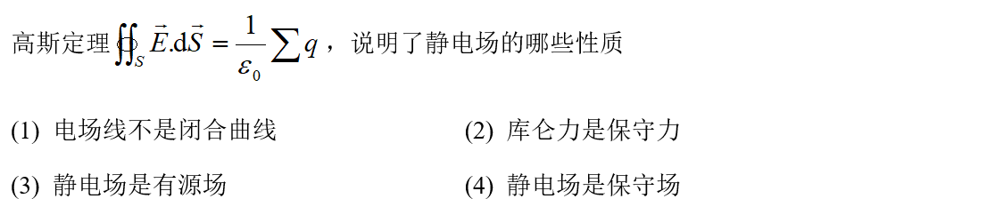
答案: 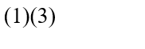
2、
答案: 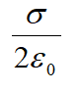
3、 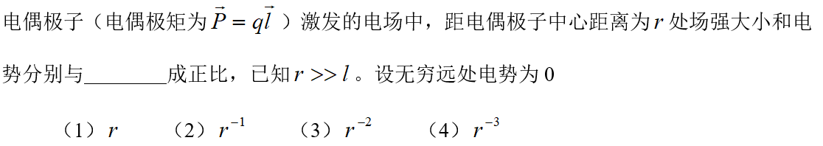
答案: 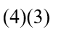
4、 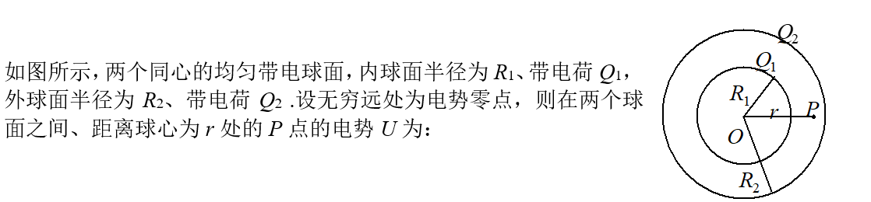
答案: 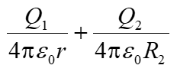
5、 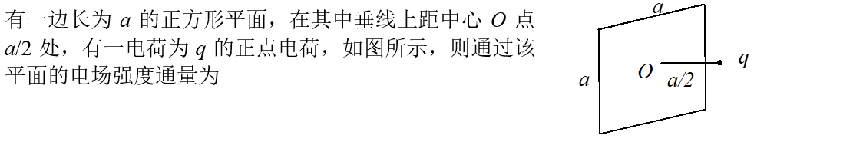
答案: 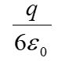
6、
答案:

第四周 静电场中的导体和电介质（二） 第二章测试
1、
答案: 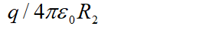
2、 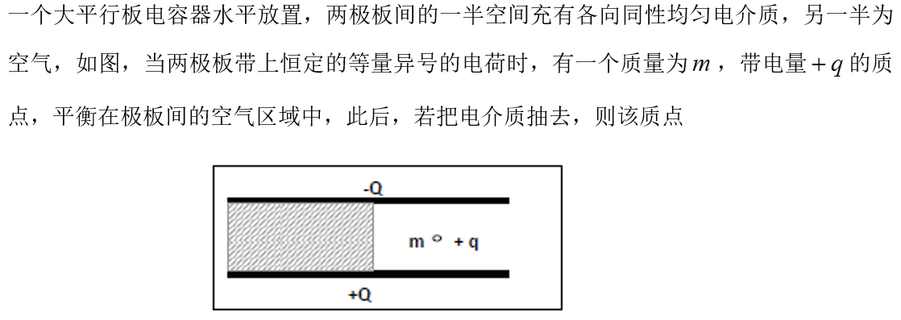
答案: 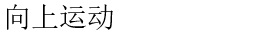
3、 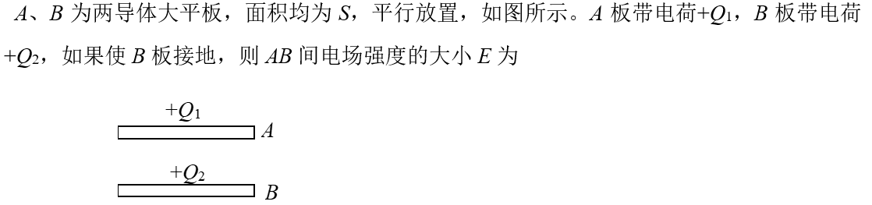
答案: 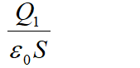
4、 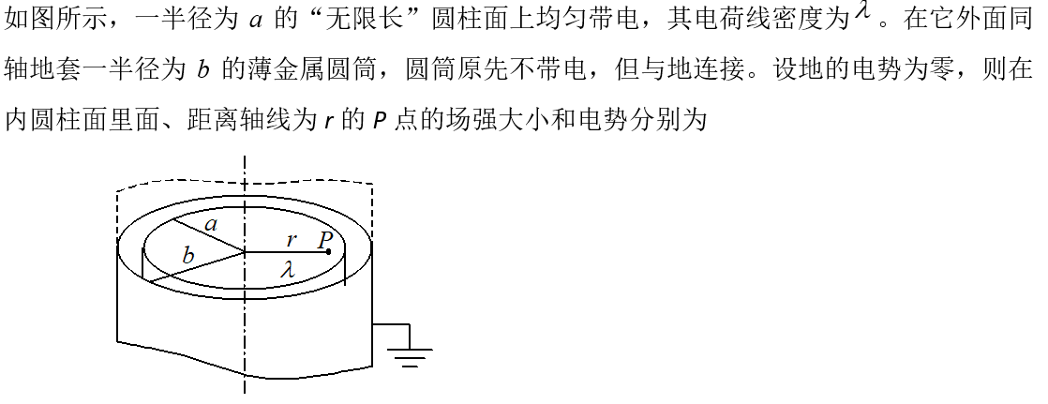
答案: 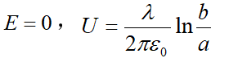
5、
答案:

